UNIVERSITAS 17 AGUSTUS 1945 SAMARINDA
FAKULTAS ISOSPOL
PRODI ILMU ADMINISTRASI NEGARA

Website : www.sospol.untag-smd.ac.id
Mail : sospol@untag-smd.ac.id
Nama | : Drs. Sudirman
TTL | : 17 Agustus 1955 | 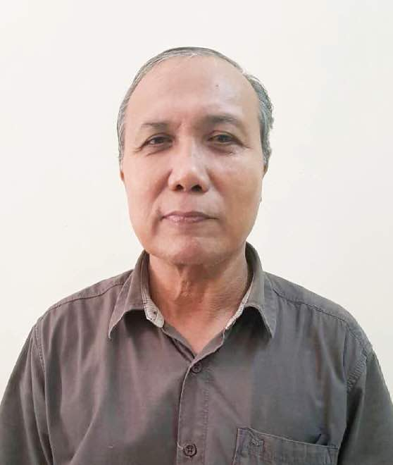  FOTO 3 X 4
Pendidikan  Terakhir | : S1 Unmul Samarinda
Jabatan | : Kasub Administrasi@Perlengkapan
Tahun Rekrutmen | : 2013
SK. Yayasan | : 037/YP.17/SK/III/2017
Update Mai 2017 www.sospol.untag-smd.ac.id

FISIPOL

